1. db서버 접속

-oracle

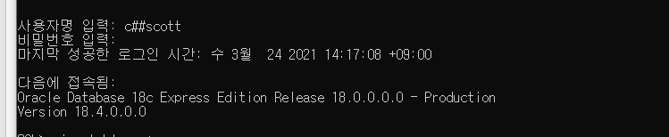

-mysql

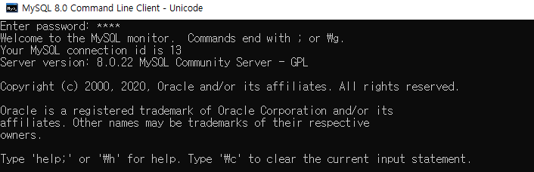

1. 계정 생성, 권한 부여

-oracle

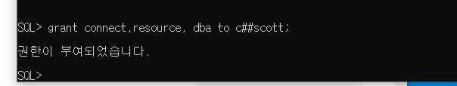

-mysql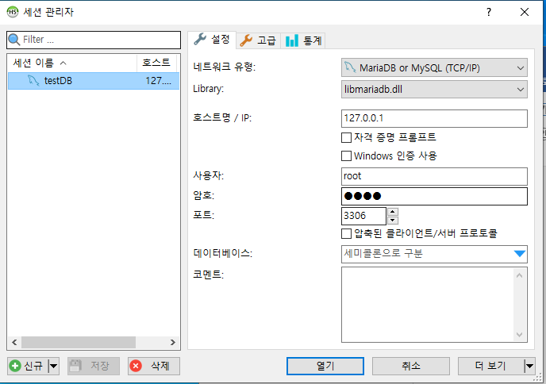

1. 테이블 생성 하기 위해 디비 생성

-mysql

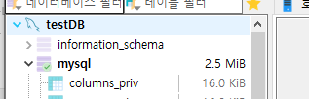

-oracle

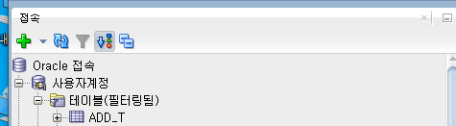

1. 테이블 생성 sql문 작성

-mysql

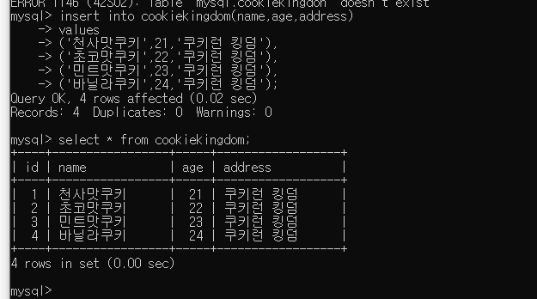

-oracle

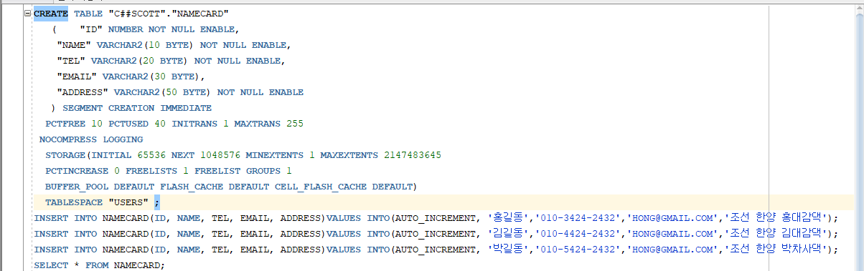

1. 생성한 테이블 클라이언트에서 파일로 백업

-mysql

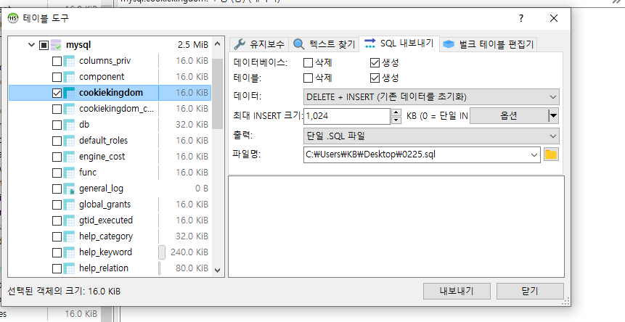

-oracle



1. 기존 테이블 삭제하고 백업한 파일 다시 읽어 들이기

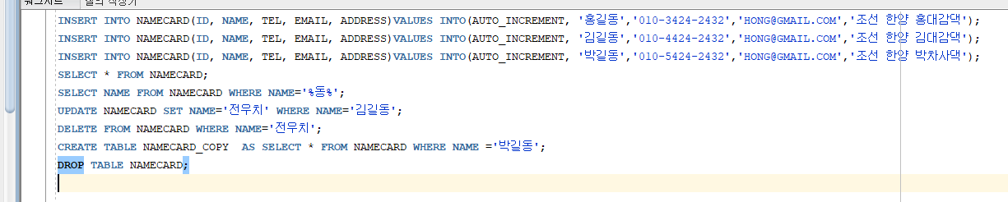

-mysql

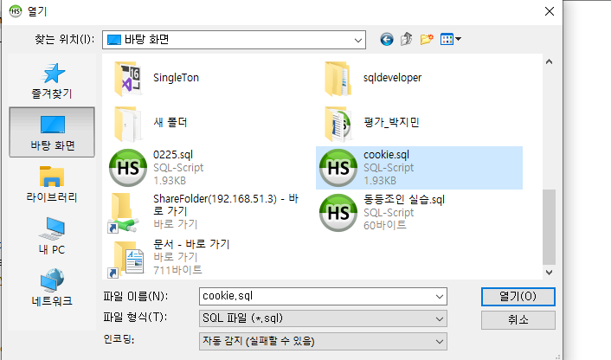

-oracle

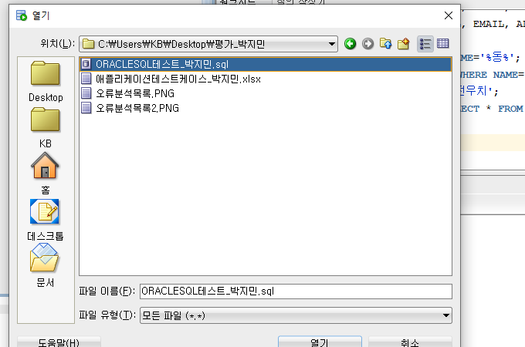

7. 파일 읽어 들여서 다시 생성

-oracle

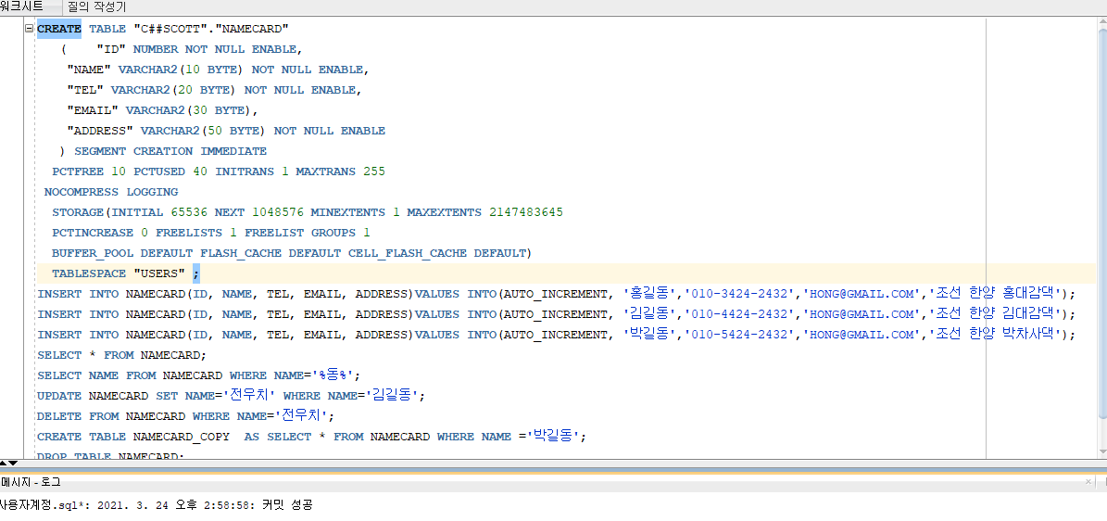

-mysql

